附件：
- 附件一: 照片及尺寸
(1)照片
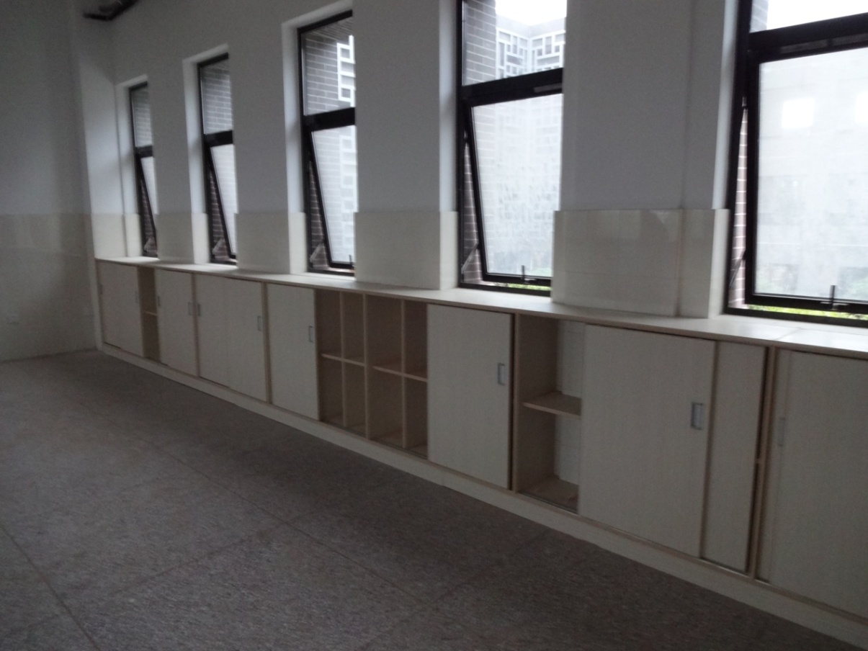

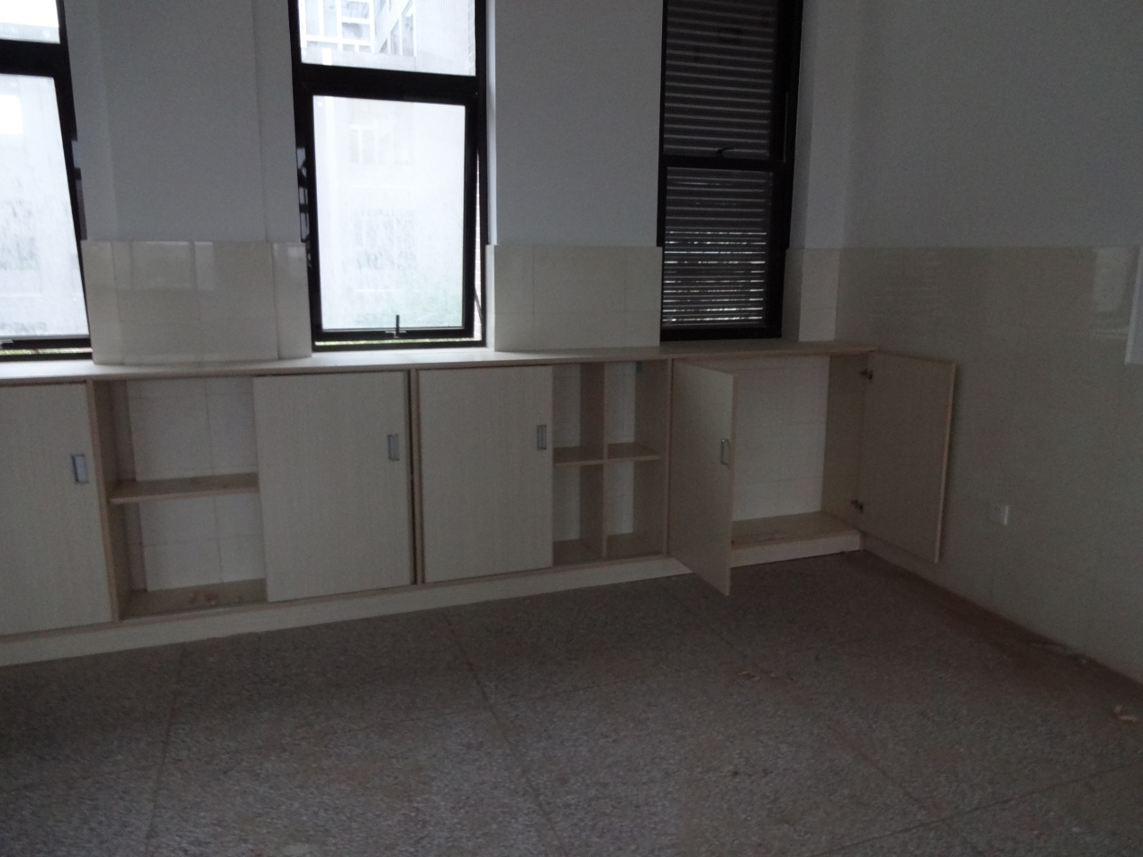

- 尺寸

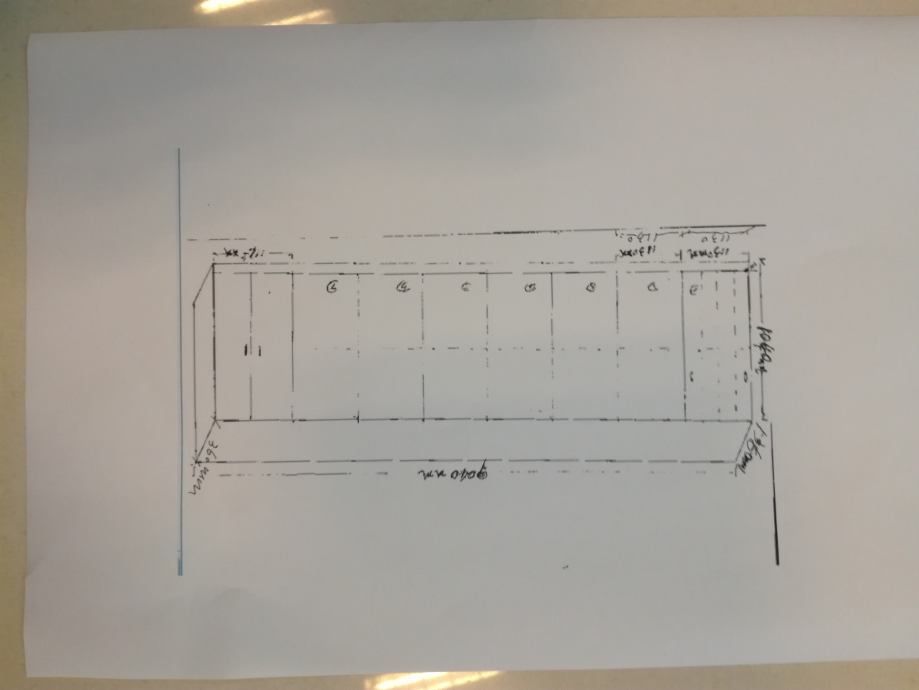
附件二

询价声明函
南通市第二中学：
我单位决定参加本次公开询价，并声明：
1.我方愿意按照询价文件的全部要求进行投标；
2.我方没有为本项目提供整体设计、规范编制或者项目管理、监理、检测等服务；
3.我方完全同意放弃对招标文件有误解的辩解权利；
4.我方将按照招标文件的规定履行合同的责任和义务；
5.如我方在招标有效期内撤回投标，保证金将被贵方没收；
6.我方理解贵方不一定要选择最低价的投标供应商；
7.我方同意向贵方提供与招标有关的其他任何证据或资料；
8.一旦我方成交，我们同意按招标文件的要求与买方签定合同；
9.我方承担招标过程中的相关费用；
10.与本次招标有关的一切正式往来通讯请寄：
地址：
邮编：
电话：
传真：

单位法人代表签字（盖章）：

或法人代表委托人签字（盖章）：

年 月 日

参加采购活动廉洁承诺书
一、为了保证教育部门集中采购活动的公平竞争，促进廉政建设，我公司承诺在参加政府采购活动时做到遵守法纪、法规和廉政建设各项规定，诚实守信，坚决拒绝商业贿赂，不发生如下不当行为：
（一）不向采购组织方工作人员及其家庭成员提供以下不正当利益：
1.以任何理由送给现金、有价证券、支付凭证和高档礼品；
2.报销或支付应由其个人负担的费用；
3.宴请或邀请去营业性娱乐场所活动；
4.其它行贿及提供不正当利益的行为。
（二）不和他人串通竞谈，或者利用不正当手段谋求中标。
（三）违反法律、法规和廉政规定，影响工程质量和供应质量的。
二、我公司如实施了上述行为之一，自愿接受政府采购部门根据《政府采购法》及其相关法规和《南通市市场廉政准入暂行规定》(通纪发〔2005〕28号)给予的如下处罚：
1.参加采购的成交无效；
2.处以采购金额千分之五以上千分之十以下的罚款；
3.采购中心对不良行为予以记录并公告；
4.半年至三年内禁止参加教育部门集中采购活动；
5.情节严重的，报请有关部门依法追究相关责任。

承 诺 人：

承诺单位：

年 月 日

法人代表授权书
南通市第二中学：
兹委托 参加贵单位组织的 投标活动(编号： )，全权代表我单位处理有关事宜。
全权代表情况：
姓名： 性别： 年龄： 职务：
身份证号码：
详细通讯地址：
电话： 传真：
邮政编码：

单位名称（公章） 法定代表人（签字）
年 月 日 年 月 日

（说明：法定代表人参加竞谈，不用此委托书）

无重大违法记录声明函
南通市第二中学：
我单位近三年内，在经营活动中没有重大违法记录，特此声明。若招标采购单位发现我单位近三年内，在经营活动中有重大违法记录，我单位将无条件地退出本次招标采购活动，并承担因此带来的一切后果。

投标人名称：（公章）
法定代表人或被授权人：
2019年 月 日

报价单
致：南通市第二中学：
我单位接到贵校询价文件后，认真组织研究，同意询价文件规定内容，如我方中标将严格按照询价文件内容和要求组织实施。我方愿意以下表单价结算。

序号 | 项目名称 | 木工板品牌 | 单位 | 数量 | 单价 | 小计
1 | 教室书橱 |  | 间 | 12

报价金额:( 大写) 元 .(小写) 元
(注：该报价含人工、材料、机械、措施、安全文明施工、垃圾外运、利润、税收等一切费用)
说明：包工包料，固定单价不变，按实际竣工验收数量结算。

报价单位（盖章）：

法人或委托人（签字）：

年 月 日

